3 классс
Учитель: Заварзина О.А.
Дата: 21 мая 2020г
Предмет: литературное чтение
Тема урока: Ю.И.Ермолаев «Воспитатели»

Ход урока:

Прочитайте рассказ:
Ю.И.Ермолаев
Воспитатели

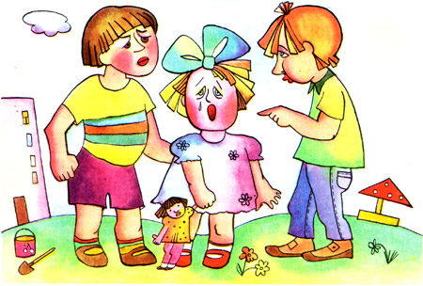

Второклассники Федя и Костя были во дворе самые старшие. Потому Федя и сказал Косте:
– Дошколята у нас часто ссорятся. Давай перевоспитаем их!
— Правильно! – одобрил Костя.
– Я не допущу во дворе ни одной драки, – торжественно пообещал Федя.
– А я ни одной ссоры, – добавил Костя.
И тут раздался громкий плач. Лихо съехав по лестничным перилам, друзья уже через минуту стояли около дошкольницы Маши и спрашивали её:
— Кто тебя обидел?
— Почему ты плачешь?
Но Маша только всхлипывала в ответ.
– Да заговоришь ли ты наконец? – потерял терпение Федя.
А Костя повернул Машу к себе и потряс её за плечи.
Девочка съёжилась и, заплакав ещё громче, посмотрела в сторону соседнего дома. Мальчики тоже посмотрели туда: на скамейке около раскрытого окна своей комнаты сидел первоклассник Вова и что-то мастерил.
– Всё ясно!– многозначительно произнёс Федя и посмотрел на Костю.
– Окружаем,– зашептал Костя. – Ты заходи слева, а я выскочу из-за угла. Будет знать, как маленьких обижать!
Мальчики начали медленно приближаться к Вове. Но Вова заметил их, быстро прыгнул на подоконник и скрылся в комнате.
– Ну, погоди!– пригрозил ему Федя. – Мы всё равно до тебя доберёмся.
– А он меня не трогал, – сказала Маша и, прижав к себе куклу, снова горько заплакала. – Это я из-за Надюшки плачу...
– Эх ты, – укоризненно посмотрев на Федю, сказал Костя. И направился к белокурой девочке, которая лепила куличи в песочнице.
– Закрывай свою булочную! – строго приказал Костя. – Будешь ответ держать.
Надя посмотрела на грозное Костино лицо и от испуга заплакала.
– Ишь, рёвушка-коровушка! – растерялся Федя. – Отвечай лучше, зачем Машу обидела?
– Чего вы к ней пристали? – высунулся из окна Вова.
– Я совсем из-за другой Нади плакала,– сказала Маша. – Я из-за куклы плакала. Её тоже Надей зовут, и у неё коса оторвалась. Вот!
– Защитники! – засмеялся Вова и на всякий случай отошёл подальше от окна. – Чего же вы куклу в окружение не берёте?
А Маша подошла к Наде и, косясь на ребят, зашептала:
– И чего они к нам пристали?
Юрий Ермолаев

Домашнее задание:

1. Прочитайте рассказ повторно по ролям с родителями.
2. Задание на ваш выбор:
*Нарисуйте свою иллюстрацию к наиболее понравившемуся фрагменту.
*Придумайте 3-5 вопросов к этому рассказу, на которые ты хотел бы получить ответ.

Успехов!
Не забудь прислать мне домашнюю работу на проверку!

